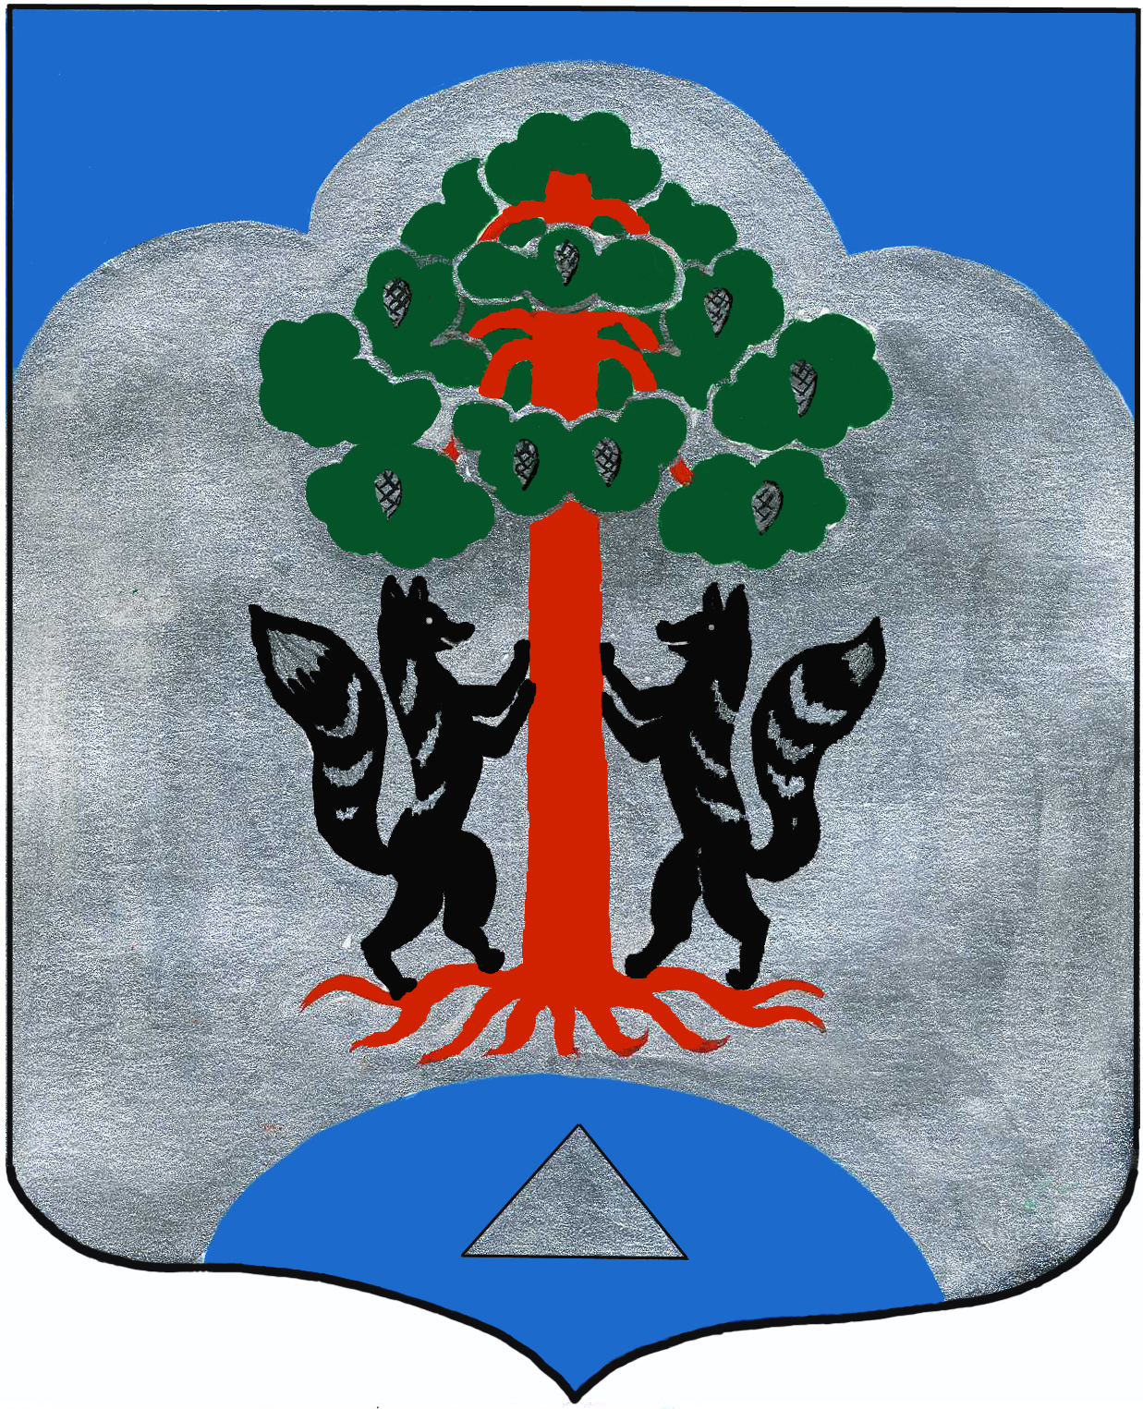

Администрация муниципального образования Сосновское сельское поселение
муниципального образования Приозерский муниципальный район Ленинградской области

ПОСТАНОВЛЕНИЕ

31 декабря 2014 года № 785

Об утверждении административного регламента по предоставлению муниципальной услуги «Прием заявлений и выдача документов о согласовании и утверждении схемы расположения земельного участка на кадастровой карте (плане) территории»

В соответствии с Концепцией административной реформы в Российской Федерации в 2006 – 2010 годах, одобренной распоряжением Правительства Российской Федерации от 25.10.2005г. № 1789-р, Порядком разработки и утверждения административных регламентов исполнения государственных функций (предоставления государственных услуг), утвержденным Постановлением Правительства Российской Федерации от 11.11.2005г. № 679, Порядком разработки и утверждения административных регламентов исполнения государственных функций (предоставления государственных услуг) органами исполнительной власти Ленинградской области, утвержденным постановлением Правительства Ленинградской области от 25.08.2008г. № 249, Федеральным законом № 210-ФЗ от 27.07.2010 года «Об организации предоставления государственных и муниципальных услуг», федеральным законом № 131-ФЗ от 06.10.2003 г. «Об общих принципах организации местного самоуправления в Российской Федерации», на основании Устава МО Сосновское сельское поселение, администрация муниципального образования Сосновское сельское поселение ПОСТАНОВЛЯЕТ:

- Утвердить прилагаемый административный регламент предоставления муниципальной услуги «Прием заявлений и выдача документов о согласовании и утверждении схемы расположения земельного участка на кадастровой карте (плане) территории» (приложение №1)
- Опубликовать административный регламент в средствах массовой информации и на официальном сайте администрации МО Сосновское сельское поселение.
- Настоящий административный регламент вступает в силу c момента его официального опубликования.

Глава администрации А.Н. Соклаков

С приложением к постановлению от
31.12.2014 г. №785 можно ознакомиться на официальном сайте МО Сосновское сельское поселение
http: //admsosnovo.ru
в разделе регламенты

